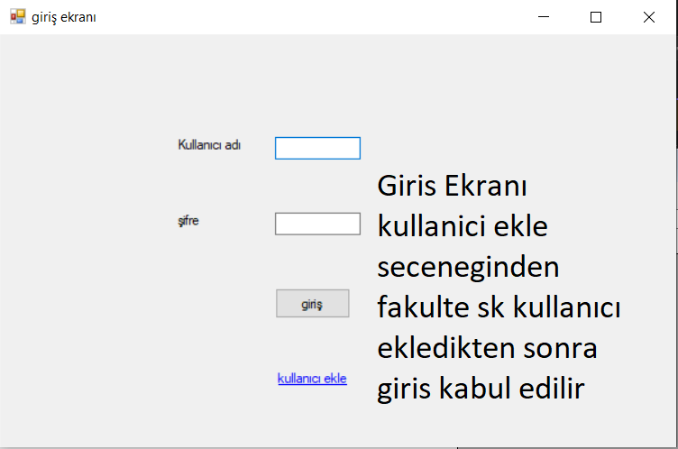

metin, ekran görüntüsü, yazılım, ekran, görüntüleme içeren bir resim

Açıklama otomatik olarak oluşturuldu

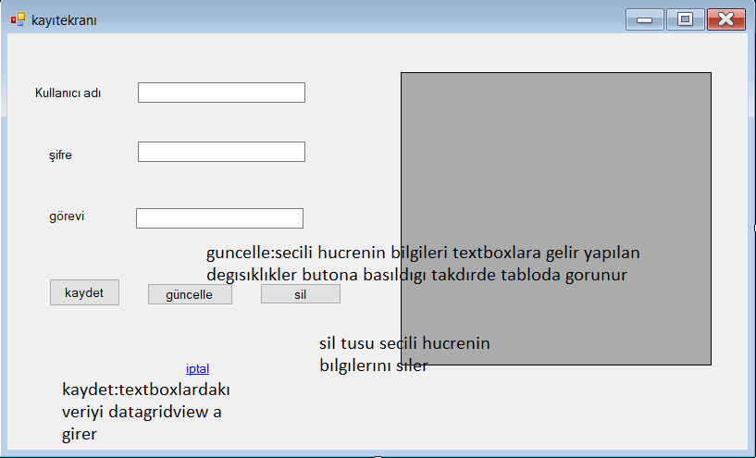

metin, ekran görüntüsü, yazılım, ekran, görüntüleme içeren bir resim

Açıklama otomatik olarak oluşturuldu